课程实验报告3
课程  名称 | 软件工程导论 | 班级 | 软件213 | 实验日期 | 2023.4.26
姓名 | 白鹏飞 | 学号 | 202111050676 | 实验成绩
实验名称 | 实验3：系统分析和总体设计
实验目的及要求 | 上机实验与课程设计目的：  通过课程设计使学生掌握软件工程中的常用工具软件的基本使用方法。通过案例设计使学生能应用工具软件完成简单软件设计过程中的各种图表的设计制作，完成案例的软件需求分析报告和设计说明书。  上机实验与课程设计的教学要求：  1.掌握软件工程中的常用工具软件的基本使用方法。  2.完成案例的软件需求分析报告和设计说明书。
实验环境 | 操作系统：Windows  开发环境：Visio或Word、PPT
实验内容 | 具体要求是完成所选系统的（系统可选大作业也可选课后题或自己选择）  - 需求分析（画出系统流程图，E-R图、数据流图、数据字典及说明）。  2.总体设计（画出模块结构图，数据库总体设计）  使用结构化分析方法完全成案例的需求分析和总体设计，写出需求分析报告和总体设计报告。
调试过程及实验结果  (程序界面，运行结果) | （详细记录在调试过程中出现的问题及解决方法。记录实验执行的结果）  - 系统流程图（有文字叙述）  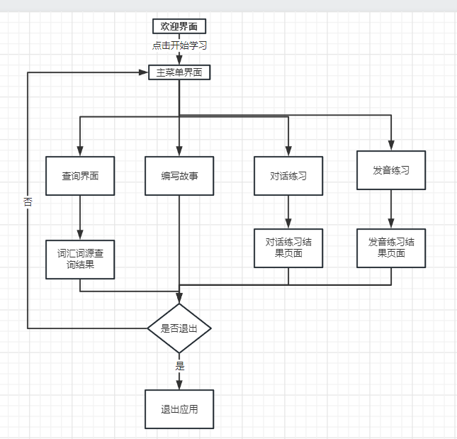  - 各级数据流图（写分析过程）  第一步：确定数据的源点和终点  在这个项目中，数据的源点可以是用户输入的信息、APP内部的数据库和外部的API接口。而数据的终点可以是用户界面的展示、数据库的存储和外部的数据查询请求。  第二步：细化功能和数据流动路径  根据项目的需求，可以将功能划分为以下几个主要模块，并确定每个模块的输入和输出数据流：  用户管理模块：  输入：用户登录信息、注册信息  输出：用户身份验证结果、用户信息的读取和更新  词汇查询模块：  输入：用户输入的单词  输出：单词的释义和相关信息  词源查询模块：  输入：用户输入的单词  输出：单词的词源描述和来源信息  故事编写模块：  输入：用户编写的故事内容  输出：故事的保存结果和成功提示  对话练习模块：  输入：用户参与的对话内容  输出：对话练习的结果和评估  发音练习模块：  输入：用户进行的发音练习内容  输出：发音练习的结果和评估  第0级：  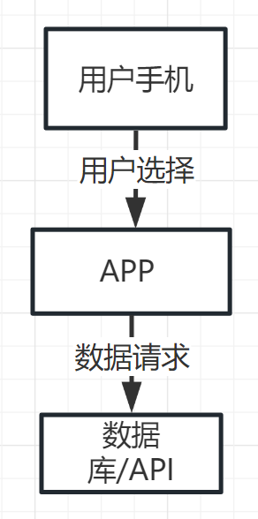  第1级：  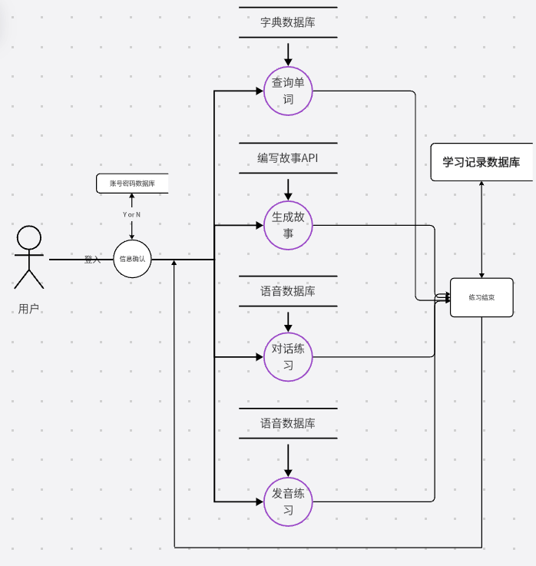  - 数据字典（各级）  - 用户（User）：  - 用户ID（UserID）：唯一标识用户的ID。  - 用户名（Username）：用户的用户名。  - 密码（Password）：用户的密码。  - 单词（Word）：  - 单词ID（WordID）：唯一标识单词的ID。  - 单词名称（WordName）：单词的名称。  - 释义（Definition）：单词的解释和定义。  - 词源（Etymology）：  - 词源ID（EtymologyID）：唯一标识词源的ID。  - 词源描述（Description）：词源的描述和来源信息。  - 故事（Story）：  - 故事ID（StoryID）：唯一标识故事的ID。  - 故事标题（Title）：故事的标题。  - 故事内容（Content）：故事的具体内容。  - 对话（Dialogue）：  - 对话ID（DialogueID）：唯一标识对话的ID。  - 对话内容（Content）：对话的具体内容。  - 发音练习（PronunciationExercise）：  - 练习ID（ExerciseID）：唯一标识练习的ID。  - 练习内容（Content）：发音练习的具体内容。  - 练习结果（Result）：发音练习的结果。  - 模块结构图（HIPO图或其他图均可，要有文字分析，各模块之间如何协调和调用）  分析和说明：  用户界面模块是整个系统的外部接口，用户通过界面与系统进行交互。  用户界面模块协调调用其他模块，根据用户的操作和选择，调用相应的模块来处理用户的请求。  用户界面模块与各功能模块之间进行输入和输出数据的传递，将用户的请求传递给对应的功能模块进行处理，并将结果返回给用户界面模块。  用户管理模块处理用户的登录验证、注册信息等，与数据库模块进行交互来读取和更新用户信息。  词汇查询模块、词源查询模块、故事编写模块、对话练习模块和发音练习模块是具体的功能模块，根据用户的需求和操作进行相应的处理，并通过数据库模块获取和存储数据。  数据库模块用于存储系统所需的数据，包括用户信息、单词数据、故事内容等。各功能模块可以根据需要从数据库中获取数据，或将处理结果存储到数据库中。  在该HIPO图中，各模块之间通过调用关系协同工作，用户界面模块作为调度者，根据用户的需求调用对应的功能模块进行处理，并将结果返回给用户界面展示。用户管理模块负责处理用户身份验证和信息管理，与数据库模块交互获取和更新用户数据。功能模块之间可以通过数据库模块实现数据共享和交换。  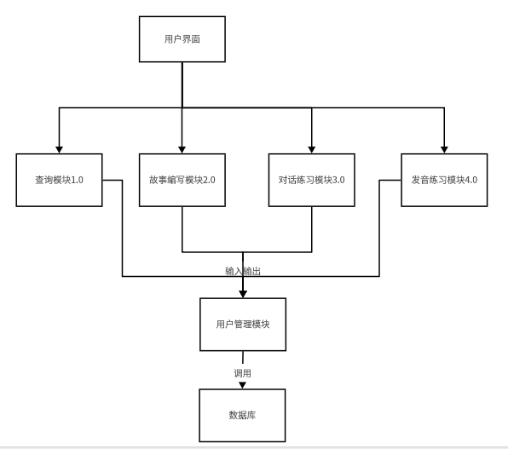  - 数据库总体设计（根据数据字典设计数据库表，写出每个表的表头）  E-R图：  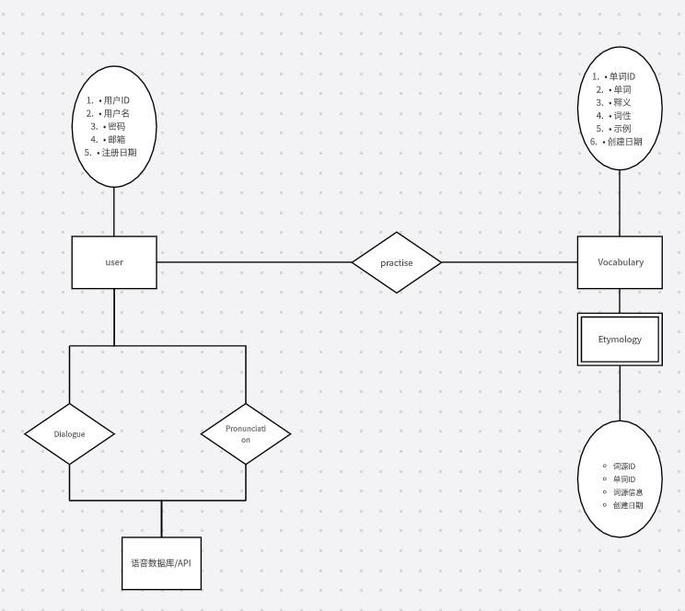  - User表：  - 用户ID  - 用户名  - 密码  - 邮箱  - 注册日期  - Vocabulary表：  - 单词ID  - 单词  - 释义  - 词性  - 示例  - 创建日期  - Etymology表：  - 词源ID  - 单词ID  - 词源信息  - 创建日期  - Story表：  - 故事ID  - 标题  - 内容  - 创建日期  - Dialogue表：  - 对话ID  - 对话内容  - 创建日期  - Pronunciation表：  - 发音ID  - 单词ID  - 发音文件路径  - 创建日期
总结 | （对实验结果进行分析，问题回答，实验心得体会及改进意见）  - 充分理解业务需求：在系统分析阶段，深入理解业务需求是至关重要的。与利益相关者合作，确保准确捕捉和理解他们的需求，以便在总体设计阶段能够有效地满足这些需求。  - 模块化和可扩展性设计：将系统功能划分为模块，并设计具有良好的模块化和可扩展性的架构。这样可以使系统更易于维护、升级和扩展，降低后续开发和维护的难度。  - 良好的系统交互和用户体验：在总体设计中，注重系统交互和用户体验的设计。通过简洁直观的用户界面、良好的导航和反馈机制，提供友好、高效的用户体验。  - 数据库设计的合理性和性能考虑：在进行数据库设计时，合理规划表结构、索引和关系，以提高数据库的性能和查询效率。同时，考虑数据的一致性和完整性，确保数据库设计符合业务需求。  - 灵活性和可定制性：在总体设计中考虑到系统的灵活性和可定制性。允许系统根据用户需求进行配置和定制，提供灵活的选项和扩展性，以满足不同用户的特定需求。  - 与团队的协作与沟通：系统分析和总体设计是团队合作的过程。与团队成员进行有效的沟通和协作，确保共同理解和共识，并及时解决可能的问题和冲突。  - 前瞻性和未来可扩展性：在总体设计中考虑到系统的前瞻性和未来可扩展性。通过使用现代化的技术和架构，确保系统能够适应未来的需求和技术变革，降低后续重构和迁移的成本。  - 持续改进和反馈收集：系统分析和总体设计并不是一次性的过程，应持续进行改进和优化。定期收集用户反馈和需求，结合技术趋势和市场变化，进行持续改进，以保持系统的竞争力和用户满意度。
附录

